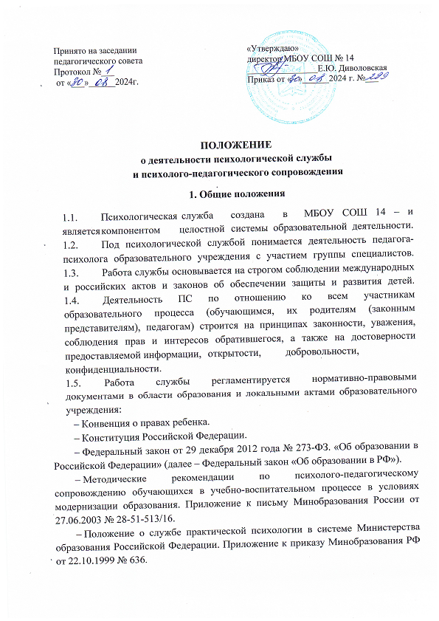

–  Положение о психолого-медико-педагогическом консилиуме (ПМПк) образовательного учреждения. Письмо Минобразования РФ от 27.03.2000

№ 27/901-6.

– Распоряжение Министерства просвещения Российской Федерации

«Об утверждении примерного Положения о психолого-педагогическом консилиуме образовательной организации» от 09.09.2019 № Р-93.

– «Концепция развития психологической службы в системе образования в Российской Федерации на период до 2025 года» (утв. Минобрнауки России от 19.12.2017).

– Распоряжение Минпросвещения России от 28.12.2020 № Р-193 «Об утверждении методических рекомендаций по системе функционирования психологических служб в общеобразовательных организациях» (вместе с «Системой функционирования психологических служб в общеобразовательных организациях. Методические рекомендации»).

– Методические рекомендации по системе функционирования психологических служб в общеобразовательных организациях – 2020.

– Профессиональный стандарт «Педагог-психолог (психолог в сфере образования».

– Этический кодекс педагога-психолога службы практической психологии образования России.

– Устав образовательного учреждения.

– Должностные инструкции сотрудников службы.

**2. Цели и задачи психологической службы**

2.1 Цель – психологическое сопровождение личностной и социальной адаптации обучающихся, создание социальных и психологических условий для их успешного освоения образовательной программы и психологического развития в ситуациях взаимодействия в доброжелательной среде образовательно-воспитательного пространства образовательного учреждения.

2.2 Задачи:

- Выявление и учет обучающихся, нуждающихся в сопровождении специалистов службы.

- Определение конкретных видов и форм сопровождения обучающихся, нуждающихся в поддержке специалистов службы.

- Оказание специалистами службы комплексной поддержки нуждающимся обучающимся на основании запросов участников образовательного процесса.

- Содействие созданию доброжелательной среды, эмоционального, психологического комфорта в образовательном учреждении.

- Обеспечение межведомственного взаимодействия по оказанию помощи обучающимся и их семьям.

- Проведение социальной и психологической реабилитации обучающихся, находящихся в социально опасном положении.

- Участие специалистов службы в работе психолого-педагогического консилиума (далее – ППК).

- Содействие развитию психологической компетентности участников образовательного процесса

- Содействовать совершенствованию качества освоения обучающимися образовательной программы, образовательной и воспитательной деятельности и развитию имиджа образовательного учреждения в целом.

**3. Функции службы**

3.1. Социально-педагогическая:

3.1.1. Оказание квалифицированной социально-педагогической помощи учащимся в саморазвитии, самопознании, самооценке, самоутверждении, самореализации.

3.1.2. Усиление позитивных влияний и нейтрализация или переключение негативных влияний социальной среды.

3.1.3. Использование имеющего арсенала межведомственного взаимодействия и правовых норм для защиты прав и интересов личности обучающихся.

3.1.4. Оказание помощи в разрешении межличностных конфликтов, снятие депрессивного состояния.

3.1.5. Организация социально-психологических консультаций для участников образовательного процесса.

3.1.6. Организация системы профилактических мер по предупреждению отклоняющегося (девиантного) и преступного (делинквентного) поведения обучающихся.

3.1.7. Изучение и анализ морально-психологического фона в учебном учреждении, социально-психологических условий развития обучающегося с целью выявления воздействия на личность обучающегося и разработка необходимых мер оптимизации.

**4. Психолого-педагогическая:**

4.1. Содействие созданию психолого-педагогических условий для успешного освоения обучающимися образовательной программы, формированию психологической устойчивости, сохранению и укреплению их психофизического здоровья и эмоционального благополучия.

4.2. Содействие полноценному и личностному развитию обучающихся.

4.3. Подготовка обучающихся к новой социальной и психологической ситуации развития на очередной ступени обучения.

4.4. Оказание сопровождения обучающимся, нуждающимся в особых обучающих программах и специальных формах организации деятельности.

4.5. Участие в создании оптимальных условий для развития и жизнедеятельности обучающихся в моменты инновационных изменений работы образовательного учреждения.

4.6. Профилактическая и пропедевтическая работа со всеми участниками образовательного процесса по развитию у обучающихся конструктивных личностных новообразований в разных возрастных периодах.

4.7. Обучение педагогов образовательного учреждения и родителей (законных представителей) обучающихся развивающему конструктивному общению с обучающимися.

4.8. Содействие формированию психологической компетентности педагогов образовательного учреждения и родителей (законных представителей) обучающихся в закономерностях развития обучающихся, в вопросах обучения и воспитания.

**5. Основные направления и виды деятельности**

4.1.1. Практическое направление: организация и проведение в соответствии с целями и задачами ПС психодиагностической, коррекционно-развивающей, консультационной, профилактической, просветительской работы по запросам родителей, обучающихся и педагогов.

4.1.2. Прикладное направление: создание системы повышения психологической компетентности педагогических кадров, а также разработка и внедрение программ обучения психологическим знаниям и навыкам всех участников образовательного процесса.

4.1.3. Научно-исследовательское направление: в соответствии с целью ПС – разработка и проведение исследований в рамках комплексной системы психодиагностической, коррекционно-развивающей работы, ориентирован- ной на саморазвитие и исследовательскую деятельность.

4.2. Виды деятельности.

4.2.1. Социально-педагогическое и психолого-педагогическое просве- щение – приобщение педагогов, родителей обучающихся и самих обучающихся к психологическим и социальным знаниям.

4.2.2. Социально-педагогическая и психолого-педагогическая профи- лактика – сохранение, укрепление и развитие психического и социального здоровья обучающихся на всех этапах школьного возраста.

4.2.3. Консультирование – индивидуальное, групповое, семейное.

4.2.4. Диагностическая работа – выявление особенностей психического и социального развития обучающихся, сформированности определенных психологических и социальных новообразований, соответствия уровня умений, знаний, навыков, личностных и межличностных особенностей требованиям общества.

4.2.5. Коррекционно-развивающая деятельность – составление реко- мендаций по работе с обучающимися, имеющими проблемы в обучении, поведении.

4.2.6. Межведомственное взаимодействие – осуществление взаимо- действия с учреждениями и организациями города для привлечения соответствующих специалистов в решении актуальных вопросов обучающихся и их родителей.

5.1 Проектная и экспертная деятельность – участие специалистов ПС в работе консилиумов, комиссий, в работе по созданию проектов и программ в образовательном учреждении.

5.2. Информационная деятельность – предоставление информации о работе СП службы Учредителю, распространение передового опыта работы ПС в профессиональном сообществе на разных уровнях взаимодействия, освещение работы ПС на сайте образовательного учреждения.

**6. Состав психолого-педагогической службы**

* заместитель директора по учебно-воспитательной работе;
* педагог-психолог;
* социальный педагог;
* учитель-дефектолог;

**7. Обязанности и права сотрудников психолого-педагогической службы**

7.1. Сотрудники ПС обязаны:

7.1.1. Участвовать в работе региональных семинаров, конференций, проводимых вышестоящими организациями; постоянно повышать свой профессиональный уровень.

7.1.2. Отчитываться о ходе и результатах проводимой работы перед администрацией образовательного учреждения.

7.1.3. Рассматривать запросы и принимать решения строго в пределах своей профессиональной компетенции.

7.1.4. В решении всех вопросов исходить из интересов обучающегося.

7.1.5. Работать в тесном контакте с администрацией, педагогическим коллективом и родителями (законными представителями) обучающихся.

7.1.6. Хранить в тайне сведения, полученные в результате диагностической и консультативной работы, если ознакомление с ними не является необходимым для осуществления педагогического аспекта коррекционно-развивающей работы.

7.1.7. Информировать участников педагогических советов, психолого- педагогических консилиумов, администрацию образовательного учреждения о задачах, содержании и результатах проводимой работы в рамках, гарантирующих соблюдение п.6.5. данного Положения.

7.2. Сотрудники психолого-педагогической службы имеют право:

7.2.1. Принимать участие в педагогических советах, ППК, консилиумах, группах медиации.

7.2.3. Посещать уроки, внеклассные и внешкольные мероприятия с целью проведения наблюдений за поведением и деятельностью обучающихся.

7.2.4. Знакомиться с необходимой для работы документацией.

7.2.5. Проводить в образовательном учреждении групповые и индивидуальные психологические, психолого-педагогические, социально- педагогические исследования.

7.2.6. Требовать от должностных лиц образовательного учреждения предоставления сведений, необходимых для работы социально- психологической службы.

7.2.7. Публиковать обобщенный опыт своей работы в научных и научно-популярных изданиях, на сайте образовательного учреждения, в электронной среде профессиональных сообществ.

7.2.8. Вести работу по пропаганде социально-психолого- педагогических знаний путем лекций, бесед, выступлений, тренинговых занятий.

7.2.9. Обращаться в случае необходимости через администрацию образовательного учреждения с ходатайствами в соответствующие организации по вопросам, связанным с оказанием помощи обучающимся.

7.2.10. Осуществлять личный прием обучающихся, их родителей (законных представителей).

7.2.11. Участвовать в руководстве социально-педагогической, психологической и психолого-психологической практикой (практической подготовкой) студентов колледжей, вузов.

7.2.12. В своей работе руководствоваться этическими принципами, изложенными в профессиональных этических кодексах и профессиональных стандартах.

**8. Документация психолого-педагогической службы**

В перечень основных документов, используемых специалистами в работе, могут входить (по согласованию с руководителем образовательного учреждения):

– приказ о создании психолого-педагогической службы;

– положение о психолого-педагогической службы;

– план работы психолого-педагогической службы;

– журнал учета обращений (запросов) педагогов, обучающихся, родителей (законных представителей);

– аналитический годовой отчет психолого-педагогической службы;

**9. Организация деятельности психолого-педагогической службы.**

9.1. Психологическая служба создается, реорганизуется и ликвидируется приказом директора образовательного учреждения.

9.2. Руководство деятельностью психолого-педагогическойслужбы осуществляет заместитель директора по учебно-воспитательной работе.

9.3. Специалисты психолого-педагогической службы рассматривают вопросы и принимают решения строго в рамках своей профессиональной компетенции, ведут работу в соответствии с планом.

9.4. Итоги работы специалисты психолого-педагогической службы отражают в аналитическом годовом отчете.

9.5. Специалисты психолого-педагогической службы хранят профессиональную тайну, не распространяют сведения, полученные в результате диагностической, консультативной работы, если ознакомление с ними не является необходимым для осуществления педагогического аспекта коррекции и может нанести ущерб обучающемуся и его окружению.

9.6. Специалисты психолого-педагогической службы ведут учет и контроль поступивших обращений педагогов, несовершеннолетних и совершеннолетних обучающихся, родителей (законных представителей) обучающегося.

9.7. Сотрудники психолого-педагогической службы осуществляют свою деятельность, руководствуясь запросами, поступающими от всех участников образовательного процесса, работают в тесном контакте со всеми участниками образовательного процесса.

9.8. В зависимости от специфики рассматриваемого вопроса (по согласованию) к работе службы могут привлекаться заместители директора образовательного учреждения, классные руководители, специалисты межведомственного взаимодействия.

9.9. В решении всех проблем психолого-педагогической службы руководствуется интересами обучающихся и задачами его обучения и всестороннего гармоничного развития, реализуя принцип «Не навреди!»

9.10. За применение методов воспитания, связанных с физическим и (или) психическим насилием над личностью обучающегося, а также совершение иного аморального поступка специалисты психолого-педагогической службы могут быть освобождены от занимаемой должности в соответствии с трудовым законодательством и Федеральным законом «Об образовании в РФ».

**10. Заключительные положения**

10.1. Настоящее Положение о ПС является локальным нормативным актом образовательного учреждения, принимается на педагогическом совете, согласовывается с родительским комитетом и утверждается (либо вводится в действие) приказом директора образовательного учреждения.

10.2. Все изменения и дополнения, вносимые в настоящее Положение, оформляются в письменной форме в соответствии действующим законодательством Российской Федерации.

10.3. Положение принимается на неопределенный срок. Изменения и дополнения к Положению принимаются в порядке, предусмотренном п.9.1 настоящего Положения.

10.4. После принятия Положения (или изменений и дополнений отдельных пунктов и разделов) в новой редакции предыдущая редакция автоматически утрачивает силу.